**Dokument White box**

**Modul [ 1 – 2 ]**

**-------------------------------------------------------------------------------------------------**

**DOKUMENT PROJECT**

**Oleh kelompok TRPL 3D**

Pengujian yang dilakukan untuk antar muka perangkat lunak,pengujian ini dilakukan untuk memperlihatkan bahwa fungsi-fungsi bekerja dengan baik dalam arti masukan yang diterima dengan benar dan keluaran yang dihasilkan benar-benar tepat, pengintegrasian dari eksternal data berjalan dengan baik(file/data).

Kompleksitas siklomatis adalah metrik perangkat lunak yang memberikan pengukuran kuantitatif terhadap kompleksitas logis suatu program.

Nilainya memberikan jumlah dari independent path dalam basis set dan upper bound dari jumlah test untuk memastikan bahwa setiap statement dieksekusi paling tidak satu kali.

Tiga cara untuk menghitung Kompleksitas Siklomatis :

1. jumlah region grafik alir sesuai dengan kompleksitas siklomatis
2. **Jumlah edge – jumlah node + 2**
3. Jumlah predicate node + 1

Berikut data perhitungan Kompleksitas siklomatis method game cows village :

**Method Login Pegawai** 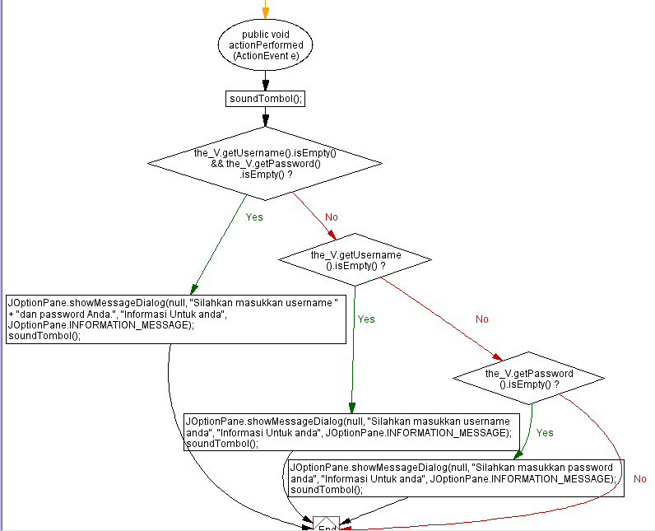

Jumlah edge – jumlah node + 2

* 12 – 9 + 2 = 5

Kompleksitas siklomatis = 5

**Method**

Jumlah edge – jumlah node + 2

* 11 – 10 + 2 = 3

Kompleksitas siklomatis = 3

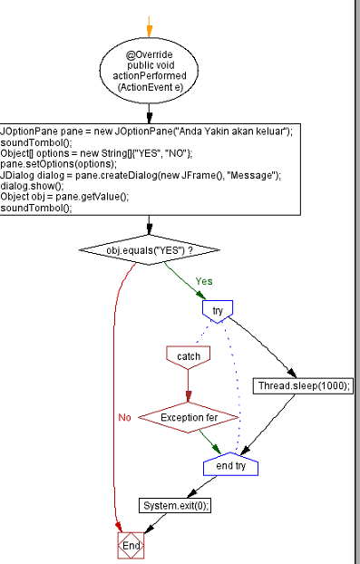

**Evaluasi DIrektur**

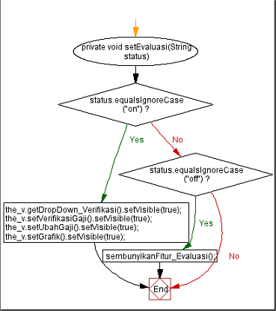

Jumlah edge – jumlah node + 2

* 8 – 6 + 2 = 4

Kompleksitas siklomatis = 43

**Set Distribusi**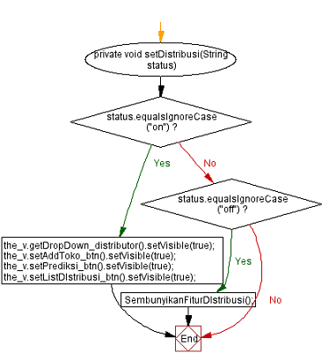

Jumlah edge – jumlah node + 2

* 7 – 6 + 2 = 3

Kompleksitas siklomatis = 3

Jumlah edge – jumlah node + 2

* 8 – 6 + 2 = 4

Kompleksitas siklomatis = 4

**Set Profile**

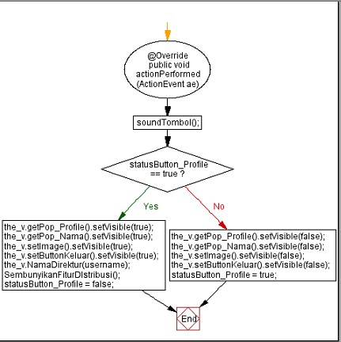

**Set Logout**

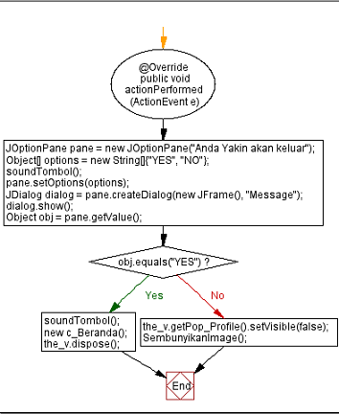

Jumlah edge – jumlah node + 2

* 7 – 6 + 2 = 1

Kompleksitas siklomatis = 1

Jumlah edge – jumlah node + 2

* 7 – 6 + 2 = 1

Kompleksitas siklomatis = 1

Dropdown Distribusi

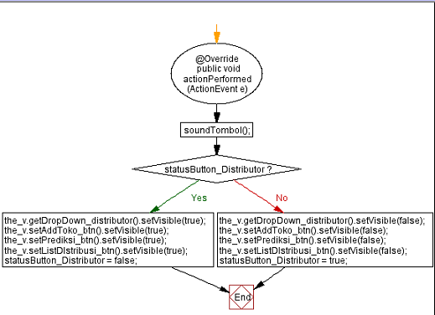

Sound Tombol

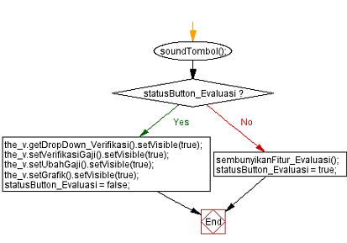

Jumlah edge – jumlah node + 2

* 6 – 5 + 2 = 3

Kompleksitas siklomatis = 3

Distribusi

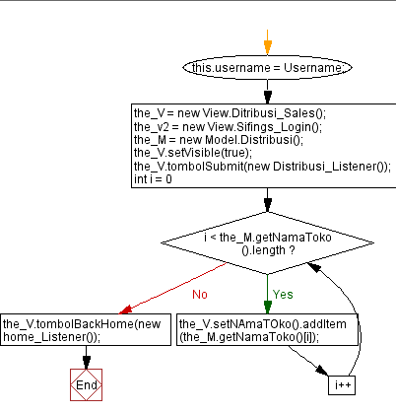

Jumlah edge – jumlah node + 2

* 8 – 7 + 2 = 3

Kompleksitas siklomatis = 3

Perhitungan rata rata

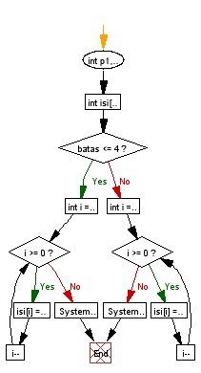

Jumlah edge – jumlah node + 2

* 8 – 6 + 2 = 4

Kompleksitas siklomatis = 4

Jumlah edge – jumlah node + 2

* 16 – 14 + 2 = 4

Kompleksitas siklomatis = 4

Pemilihan kolom pengisian

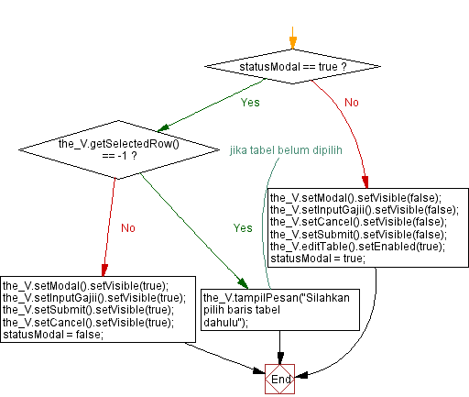

Perbarui gaji

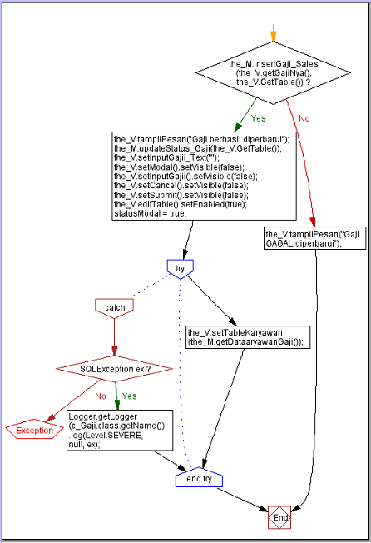

Jumlah edge – jumlah node + 2

* 12 – 11 + 2 = 3

Kompleksitas siklomatis = 3

Fitur Notifikiasi

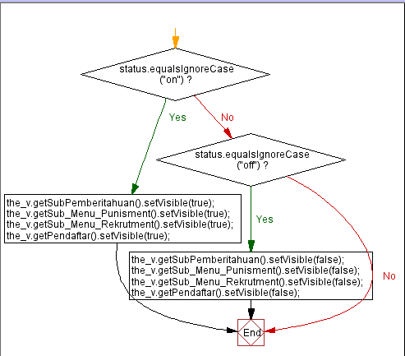

Jumlah edge – jumlah node + 2

* 7 – 5 + 2 = 4

Kompleksitas siklomatis = 4

Sub menu distributor

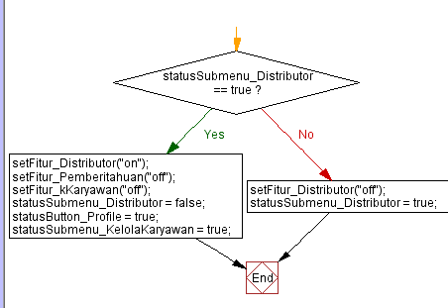

Jumlah edge – jumlah node + 2

* 5 – 4 + 2 = 3

Kompleksitas siklomatis = 3

Modal penilaian

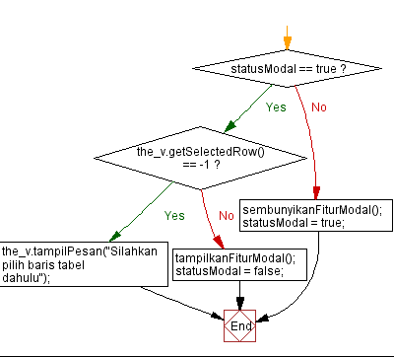

Jumlah edge – jumlah node + 2

* 8 – 6 + 2 = 4

Kompleksitas siklomatis = 4

Penilaian

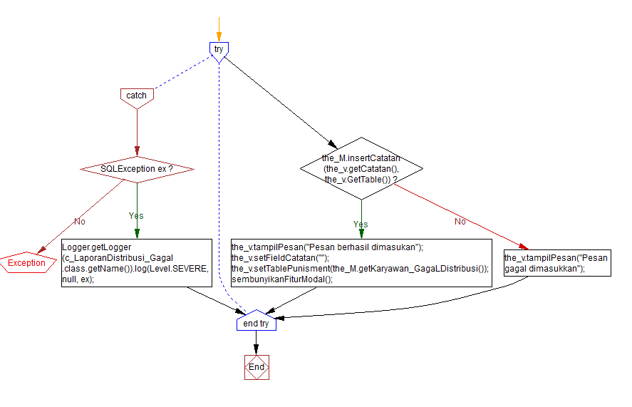

Jumlah edge – jumlah node + 2

* 11 – 10 + 2 = 3

Kompleksitas siklomatis = 3

Register

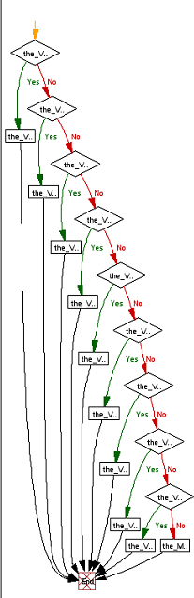

Jumlah edge – jumlah node + 2

* 29 – 20 + 2 = 11

Kompleksitas siklomatis = 11

Profile

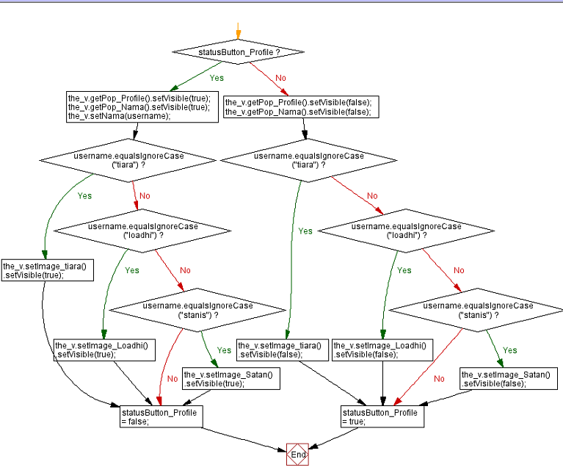

Jumlah edge – jumlah node + 2

* 25 – 18 + 2 = 9

Kompleksitas siklomatis = 9

Back to beranda from logout

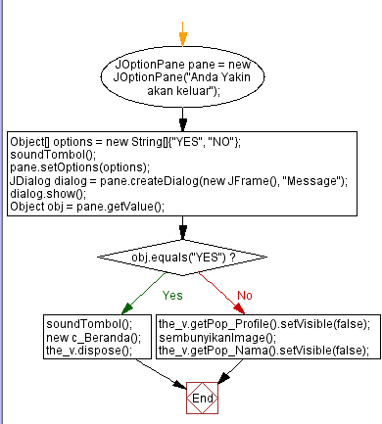

Jumlah edge – jumlah node + 2

* 7 – 6 + 2 = 3

Kompleksitas siklomatis = 3

Tambah toko

Jumlah edge – jumlah node + 2

* 7 – 6 + 2 = 3

Kompleksitas siklomatis = 3

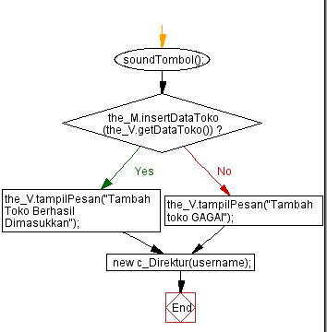

Update penilaian

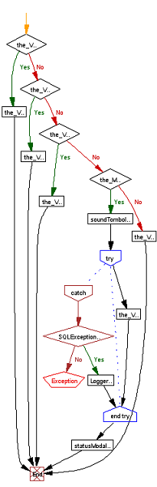

Jumlah edge – jumlah node + 2

* 22 – 17 + 2 = 7

Kompleksitas siklomatis = 7

Method Grafik Distribusi

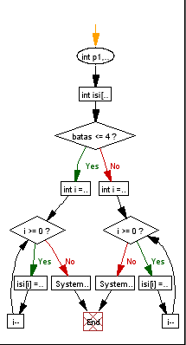

Jumlah edge – jumlah node + 2

* 17 – 14 + 2 = 5

Kompleksitas siklomatis = 5

Update password

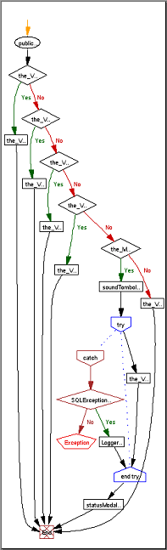

Jumlah edge – jumlah node + 2

* 26 – 19 + 2 = 9

Kompleksitas siklomatis = 9

Validasi Gaji

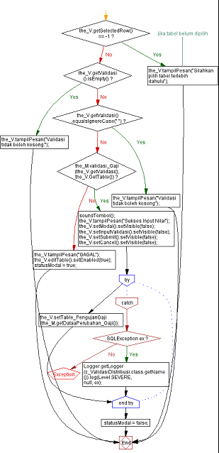

Jumlah edge – jumlah node + 2

* 22 – 17 + 2 = 7

Kompleksitas siklomatis = 7